 МІНІСТЕРСТВО ОСВІТИ I НАУКИ УКРАЇНИ

НАЦІОНАЛЬНИЙ ТЕХНІЧНИЙ УНІВЕРСИТЕТ УКРАЇНИ

«КИЇВСЬКИЙ ПОЛІТЕХНІЧНИЙ ІНСТИТУТ   
ІМЕНІ ІГОРЯ СІКОРСЬКОГО»

ФАКУЛЬТЕТ БІОМЕДИЧНОЇ ІНЖЕНЕРІЇ

КАФЕДРА БІОМЕДИЧНОЇ КІБЕРНЕТИКИ

**Комп’ютерний практикум №1**

з дисципліни «Веб-технології та веб-дизайн-1»

**Виконав:**

студент гр. БС-81

Алфьоров А. І.

**Перевірив:**

ас. каф. БМК Матвійчук О. В.

Зараховано від ___.___._______

___________________________

(підпис викладача)

Київ-2020

**Завдання для практикума:**

1. Відкрити інструменти розробника у браузері на вкладці “Network”.
2. Перейти на будь-який сайт.
3. Ознайомитися із списком виконаних запитів//(screenshot).

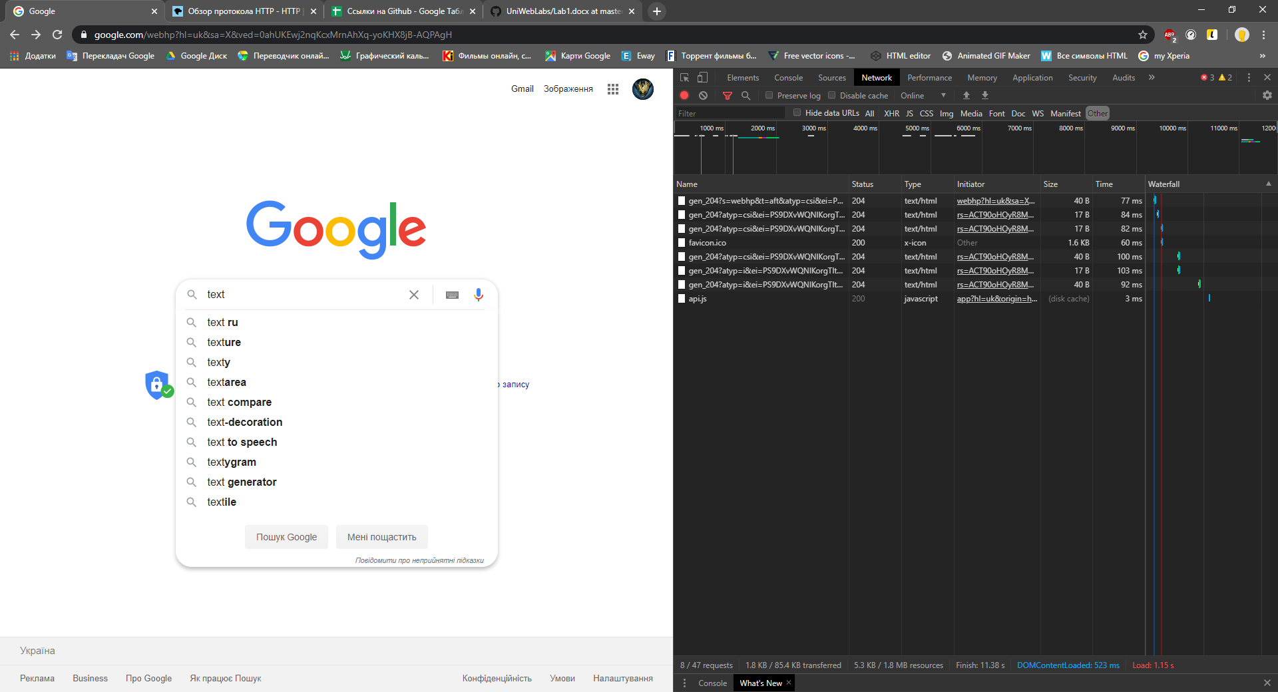

1. Відкрити деталі будь-якого із запитів та знайти//(зробити таблицю, для кожного пункту написати 1 приклад):
   1. Статус виконання
   2. URL Адресу
   3. Метод
   4. IP-адресу
   5. Заголовки запиту
   6. Тіло запиту
   7. Заголовки відповіді
   8. Тіло відповіді
   9. Mime тип завантажених даних

|  |  |
| --- | --- |
| Статус виконання | 204 |
| URL Адреса | https://www.google.com/gen_204?atyp=i&ei=PS9DXvWQNIKorgTItaGYCg&ved=0ahUKEwi1o-a8ysrnAhUClIsKHchaCKMQ39UDCAQ&zx=1581461312781 |
| Метод | POST |
| IP-адреса | 216.58.209.4:443 |
| Заголовки запиту | authority, method, path, scheme, accept, accept-encoding, accept-language, content-length, content-type, cookie, dnt, origin, referer, sec-fetch-mode, sec-fetch-site, user-agent, x-client-data |
| Тіло запиту | - |
| Заголовки відповіді | alt-svc, content-length, content-type, date, server, status, x-frame-options, x-xss-protection |
| Тіло відповіді | - |
| Mime тип заватажених даних | text |

1. Вибрати 5 заголовків із запиту та скласти таблицю вигляду:

|  |  |
| --- | --- |
| Назва | Призначення |
| User-Agent | Для ідентифікації клієнта(браузер) користувача сервісу |

|  |  |
| --- | --- |
| Accept | Вказує, які типи контенту, виражені як MIME-типи, кліент може зрозуміти |
| Accept-Encoding | Вказує, яке кодування контенту клієнт може зрозуміти |
| Accept-language | повідомляє серверу, які мови клієнт розуміє, і яка локаль краща. |
| Content-Length | вказує розмір тіла об'єкта в десятковому числі октетів (байтів), відправлених одержувачу. |
| Content-type | повідомляє клієнту, який буде тип переданого контенту |